|  |  |
| --- | --- |
| 平成３０年５月１６日 | |
| 資料提供（県政記者クラブ同時提供） | |
| 担当課 | ありだ広域観光実行委員会事務局  （有田振興局地域振興部企画産業課内） |
| 担当者 | 谷・中尾 |
| 電話 | ０７３７－６４－１２８６（直通） |



有田の「旬」の

魅力をPR

**ありだ広域観光キャンペーンを今年も実施します！**

　有田地域の広域観光を推進する「ありだ広域観光実行委員会」では、湯浅御坊道路吉備・湯浅パーキングエリア(上り)において、有田地域の“旬”である「ぶどう山椒」を中心に、有田の観光・特産品をＰＲするキャンペーンを行います。

　当日は、ぶどう山椒の配布や有田地域の特産品も販売します。また、有田地域のゆるキャラも大集合します。

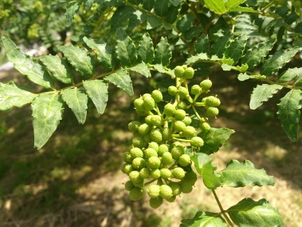

　１　主　催　ありだ広域観光実行委員会

　　　　　　　（構成：有田市、湯浅町、広川町、有田川町、

有田観光物産センター株式会社、有田振興局）

　２　日　時 平成３０年５月２０日（日）　正午頃より

　　　　　　　（※雨天決行　※配布物が無くなり次第終了します。）

ぶどう山椒の実

　３　場　所 湯浅御坊道路　吉備・湯浅パーキングエリア（上り）

　有田郡有田川町熊井674-3　TEL0737-53-2408

　４　内　容

　　①ぶどう山椒、山椒レシピ、観光パンフレット等の配布（1,000名）

　　②ぶどう山椒を使った商品や有田地域特産品の販売

　　③有田の観光に関するアンケート調査（3５0名）

　　④アンケート回答者限定の特産品プレゼント

　　　（有田・日高地域特産品、有田川若鮎菓子）

　　⑤観光ＰＲパネル等の展示

　　⑥ゆるキャラ（アジくん・サバくん、ありりん、クエ太郎、わかぱん）や

県観光キャンペーンスタッフ「きのくにフレンズ」による観光ＰＲ

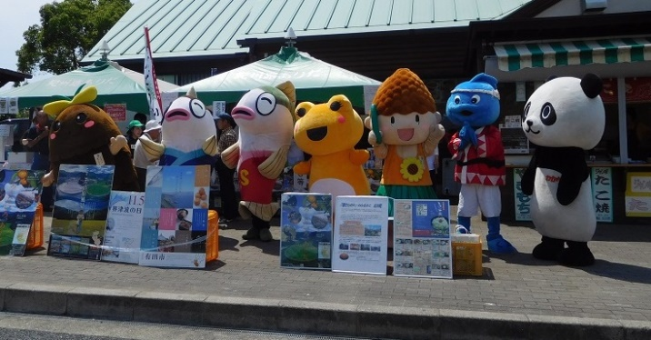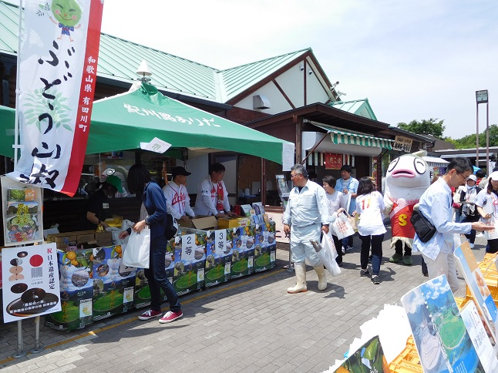

※写真は昨年度の様子